Importanza dello sport per il benessere
In questo appunto sono riportare delle informazioni sull’importanza dello sport. Vengono analizzati alcuni aspetti generali: cosa si intende per benessere, qual è la correlazione tra salute e sport, andando poi ad analizzare gli effetti benefici prodotti dall’attività sportiva sul corpo umano.
Quando si parla di benessere si fa riferimento ad un concetto molto vasto che si è ampliato nel tempo e interessa sia la sfera fisica che quella psicologia. A volte si distinguono diversi tipi di benessere, come il benessere mentale, il benessere fisico, il benessere economico e il benessere emotivo. Tutte queste forme di benessere si influenzano a vicenda e quando raggiungono un equilibrio si parla di benessere totale, portando all’individuo numerosi benefici soprattutto alla salute.
Per salvaguardare la propria salute fisica e mentale si può ricorrere allo sport, ovvero all’insieme di attività che possono essere svolte sia individualmente che in gruppo hanno la capacità migliorare la condizione di benessere e di salute della persona che lo pratica. Esistono diversi studi scientifici che hanno dimostrato che l’attività fisica aiuta ad aumentare le capacità intellettive grazie ai diversi stimoli derivanti dallo sport, andando in questo modo a ridurre l’insorgenza di patologie o disturbi psicologici come la depressione.

Benefici mentali dell'attività fisica
L'attività fisica, se praticata in modo regolare, può aiutare a mantenere in allenamento le abilità mentali, come il pensiero e l’apprendimento che possono ridursi con l’avanzare degli anni.
Indice Importanza dello sport per il benessere Benefici mentali dell'attività fisica Sport e qualità del sonno Vantaggi sociali dello sport Sport e controllo del peso
È stato dimostrato che praticare determinati tipi di sport, come attività aerobiche e di rafforzamento muscolare, agiscono migliorando la concentrazione. È consigliato svolgere questo tipo di attività circa tre-cinque volte a settimana per almeno 30 minuti, per riuscire ad avere benefici reali sulla salute mentale.
L’esercizio fisico quotidiano derivante dallo sport può aiutare anche ad aumentare la fiducia e autostima, quindi influenza la sfera psicologica. Fare sport è fondamentale perché permette di rendersi conto dei propri limiti, ma anche delle proprie abilità ed ogni giorno si possono fissare nuovi obiettivi da raggiungere, aumentando così la stima in sé stessi.

Sport e qualità del sonno
Sono molteplici i benefici derivanti dallo sport, tra cui anche quello di migliorare la qualità del sonno. In seguito ad un’intensa attività fisica, il corpo riduce la produzione di cortisolo, aumentando invece la produzione di endorfine. In questo modo, il corpo si trova in una situazione di benessere generale che andrà a ripercuotersi anche sul sonno, con un conseguente addormentamento più veloce e profondo. Dormire bene riesce a migliorare la prospettiva mentale di una persona, influenzandone l’umore del giorno successivo. Però si consiglia di non praticare attività sportiva in tarda serata perché altrimenti il corpo inizierebbe a produrre quantità elevate di endorfine e questo potrebbe ritardare il sonno.

Vantaggi sociali dello sport
Da sempre l’attività sportiva è conosciuta per i numerosi benefici che apporta a livello fisico. Negli ultimi periodi, la ricerca ha anche scoperto che inserire lo sport all’interno della propria routine quotidiana influisce positivamente sull’umore. Durante lo svolgimento di attività fisica, nel corpo iniziano ad essere prodotte una serie di sostanze chimiche all’interno del cervello che poi vengono inviate nelle varie parti del corpo, rendendo il corpo stesso più rilassato, aumentando anche il buon umore. Può essere praticato sport individuale, ma anche di squadra: infatti è emerso che gli sport di squadra offrono la possibilità di rilassarsi e impegnarsi maggiormente al fine di migliorare la propria forma fisica. Inoltre, lo sport fornisce anche vantaggi sociali consentendo di entrare in contatto con nuove persone e instaurare nuovi rapporti d’amicizia.
Praticare sport è una sana abitudine perché allontana dalla mente qualsiasi pensiero negativo che può influenzare anche lo stato psicologico di una persona. Infatti, essere fisicamente attivi può aiutare a distrarsi e vivere in maniera più serena, proprio perché l'esercizio fisico permette di ridurre i livelli di ormoni dello stress, come il cortisolo, aumentando invece la secrezione e il rilascio di sostanze positive come le endorfine. Queste sostanze sono stimolatrici dell'umore prodotti naturalmente dal corpo che aiutano a tenere basso lo stress e la depressione. Le endorfine hanno la capacità di rilassare il corpo ed avere un atteggiamento più positivo nei confronti delle avversità quotidiane.


Sport e controllo del peso
L’attività sportiva è fondamentale anche per mantenere costante il peso corporeo, riducendo l’insorgenza di malattie più o meno gravi per l’uomo come diabete, colesterolo e ipertensione ed allungare la prospettiva di vita. Gli sport individuali, come per esempio il ciclismo, la corsa, il sollevamento pesi, sono tutte attività molto efficaci per bruciare calorie ed arrivare al proprio peso forma. Già da bambini è consigliato fare sport non solo per il mantenimento del peso corporeo, ma soprattutto per rinforzare le ossa e i muscoli nella fase di sviluppo.
Mantenersi in forma non richiede necessariamente attrezzature costose o iscrizioni in palestra.
‍
Con gli allenamenti facili da fare a casa, è possibile ottenere ottimi risultati sfruttando il peso del corpo, piccoli attrezzi o semplicemente la giusta combinazione di esercizi.
‍
Creare una routine di allenamento casalinga è un ottimo modo per migliorare la salute fisica, aumentare la resistenza e tonificare il corpo, il tutto con la massima comodità.
‍
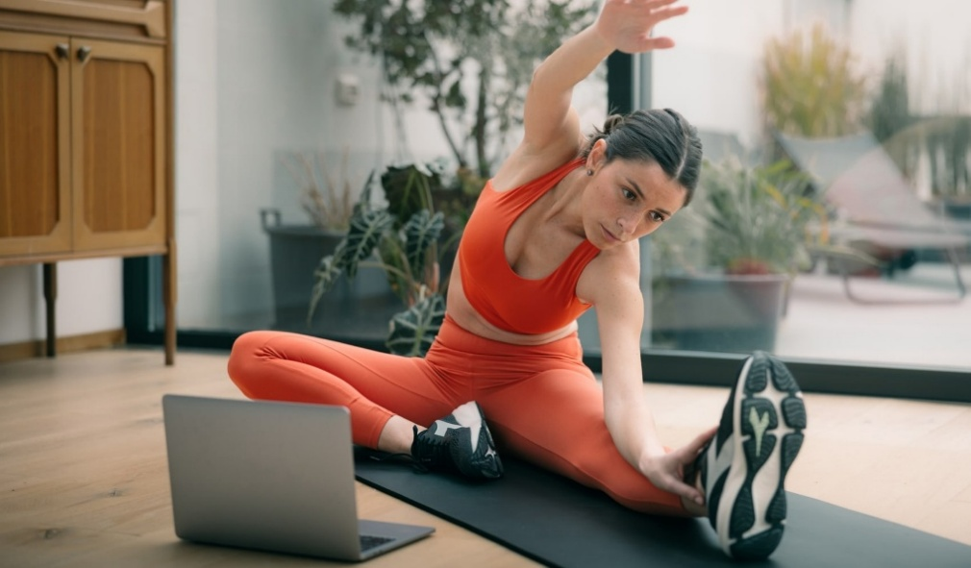
‍
Perché scegliere l'allenamento a casa?
‍Allenarsi a casa offre numerosi vantaggi, tra cui:
- Flessibilità di orari, che consente di gestire gli allenamenti in base ai propri impegni quotidiani;
- Risparmio economico, eliminando le spese per la palestra e gli spostamenti;
- Comfort e privacy, allenandosi nel proprio spazio personale senza la pressione di altre persone;
- Personalizzazione degli esercizi, scegliendo gli allenamenti più adatti alle proprie esigenze e obiettivi.

Come impostare un programma di allenamento casalingo efficace
Per ottenere risultati concreti, è importante seguire un programma ben strutturato che includa:
- Riscaldamento: dedicare almeno 10 minuti a esercizi come jumping jacks, corsa sul posto e mobilità articolare per preparare i muscoli all'attività fisica;
- Esercizi di forza e tonificazione, come squat, piegamenti, e affondi, che aiutano a migliorare la tonicità muscolare;
- Cardio training, con esercizi ad alta intensità come burpees, mountain climbers, e corda, ideali per bruciare calorie;
- Stretching finale, essenziale per migliorare la flessibilità e prevenire infortuni.
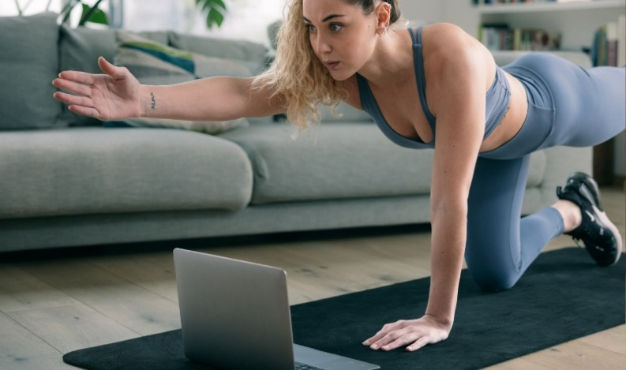

‍
‍Esercizi semplici per allenarsi a casa
Se sei alle prime armi, ecco alcuni esercizi facili che puoi integrare nel tuo workout quotidiano:
- Squat: perfetti per tonificare gambe e glutei, migliorando la resistenza muscolare;
- Push-up: utili per rafforzare la parte superiore del corpo, coinvolgendo petto, spalle e tricipiti;
- Plank: eccellente esercizio per migliorare la stabilità del core e rafforzare gli addominali;
- Affondi: ideali per lavorare su cosce e glutei, migliorando l’equilibrio e la coordinazione;
- Jumping Jacks: ottimi per aumentare il battito cardiaco e stimolare il metabolismo.
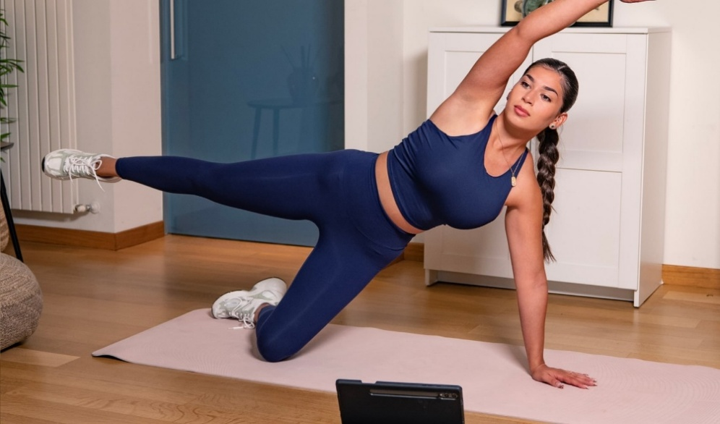

‍Attrezzatura minima per allenarsi in casa
‍Sebbene molti esercizi possano essere eseguiti a corpo libero, alcuni piccoli attrezzi possono rendere l’allenamento più vario ed efficace:
- Manubri: ottimi per incrementare la forza muscolare e aggiungere resistenza agli esercizi;
- Fasce elastiche: utili per tonificare e migliorare la resistenza dei muscoli;
- Tappetino fitness: indispensabile per esercizi a terra, come stretching e addominali;
- Corda per saltare: ideale per allenamenti cardio ad alta intensità.
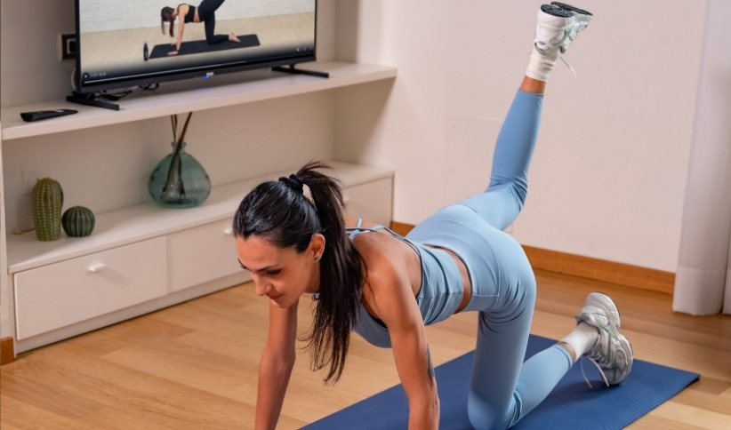

‍Quanto tempo dedicare agli allenamenti a casa?
La durata dell'allenamento dipende dagli obiettivi personali e dal tempo disponibile.
In generale, un programma di 30-45 minuti, 3-4 volte alla settimana, può offrire risultati visibili in termini di tonificazione, resistenza e benessere generale.
È importante mantenere la costanza e ascoltare il proprio corpo per evitare sovraccarichi.
‍
Consigli per mantenere la motivazione
Allenarsi a casa può diventare noioso se non si adottano le giuste strategie per mantenere alta la motivazione
Alcuni consigli utili sono:
- Creare una routine fissa, allenandosi sempre negli stessi orari;
- Variare gli esercizi, per evitare la monotonia e stimolare continuamente il corpo;
- Seguire video tutorial, che offrono guida e ispirazione per nuove sessioni;
- Coinvolgere amici o familiari, per rendere l'allenamento più divertente e stimolante;
- Premiarsi, stabilendo piccoli obiettivi e ricompensandosi al loro raggiungimento.
‍
- Benefici dell'allenamento a casa
Allenarsi regolarmente porta numerosi benefici, tra cui:
- Miglioramento della resistenza cardiovascolare;
- Aumento della forza muscolare;
- Riduzione dello stress e miglioramento dell'umore;
- Maggiore consapevolezza del proprio corpo e delle proprie capacità;
- Supporto alla perdita di peso e miglioramento della composizione corporea.

